РАЗВИВАЕМ
МЕЛКУЮ МОТОРИКУ

Мелкая моторика – показатель развития кисти ребенка. Умение владеть ножницами, иголкой, карандашом, кисточкой, воспроизводить точные движения кистью и пальцами руки имеет большое значение для овладения письмом.
К 6-7 годам ребенок умеет:
- Проводить прямые, а не дрожащие линии;
- «видеть строку» и писать в ней;
- Видеть клеточки и точно вести по ним рисунок;
- Проводить по линии, отрывая карандаш не более трех раз, без многократного наведения по одному и тому же месту, без сильного нажима на бумагу
- Срисовывать простые геометрические фигуры, предметы, пересекающие линии, буквы, цифры с соблюдением размеров, пропорций, соотношение штрихов.

ПОЛЕЗНЫЕ УПРАЖНЕНИЯ

Упражнение 1. «Езда по дорожке»
При выполнении этого упражнения развивается точность движения. Это первый шаг в подготовке детской руки к овладению письмом. Вы рисуете дорожки разной формы, в одном конце машину, а в другом – дом. Потом говорите ребенку: «Ты водитель, и тебе надо провести свою машину к дому. Дорога, по которой ты поедешь, не простая. Поэтому будь внимательным и осторожным»
Ребенок должен карандашом, не отрывая руки, «проехать» по изгибам ваших дорожек.
Рекомендуем
Начинать с относительно простых, «некрутых» дорожек.
Напоминайте ребенку, что нельзя отрывать карандаш от бумаги и вылезать за пределы дорожки.

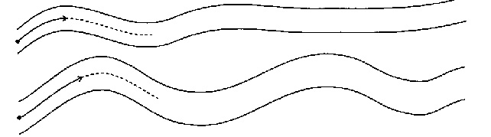
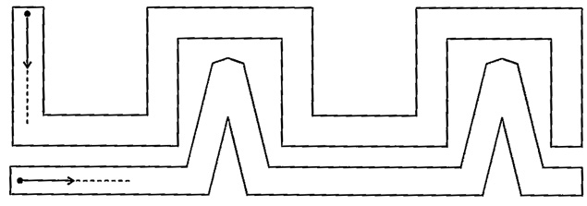

Упражнение 2. «Штриховка»
Один из видов письма – штриховка. Научите ребенка штриховать картинки различными способами.
Основная штриховка Дополнительная штриховка

Штриховка развивает умение дошкольника проводить прямые, наклонные и волнистые линии, выполнять безотрывное соединение крючков, петелек, овалов.
Рекомендуем
- Обучая ребенка штриховке, старайтесь обязательно показать, как надо выполнять задание.
- Для штриховки используйте различные трафареты.
- Лучше всего штриховку выполнять в альбоме простым (цветным) хорошо заточенным карандашом.
- В одной фигуре использовать различные виды штриховки.
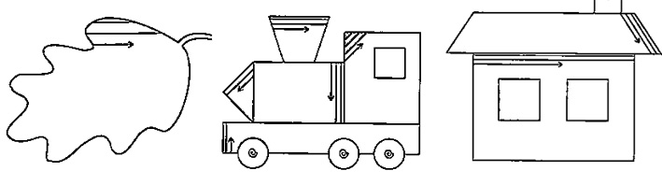
- Выучить с ребенком правила штриховки.

Три «нельзя»:
- нельзя выходить за «границу» (за контуры фигуры);
- нельзя рисовать кривые линии (они должны быть не только ровными, но и параллельными);
- нельзя сближать штрихи друг с другом (расстояние между линиями – 0,5 см)

СОВЕТЫ РОДИТЕЛЯМ
- Шестилетний ребенок не может писать непрерывно более трех минут, он устает, появляются ошибки, поэтому через 2 – 3 минуты нужно сделать перерыв – провести пальчиковую гимнастику (физминутку).
- Любое занятие полезно для дошкольников. Главное – увлечь этим занятием ребенка, дать малышу возможность пофантазировать и помнить: развивая кисть руки, вы развиваете и мышление.
- Безусловно принимайте своего ребенка.
- Активно слушайте его переживания, мнения.
- Как можно чаще бывайте с ним, занимайтесь, читайте, играйте, пишите друг другу письма и записки.
- Не вмешивайтесь в его занятия, которые ему по плечу.
- Помогайте, когда просит.
- Поддерживайте и отмечайте его успехи.
- Разрешайте конфликты мирно.

